西安交通大学

操作系统专题实验报告

班级： 计算机001

学号： 2203613040

姓名： 曾锦程

2022 年 12 月 08 日

目录

实验一 OpenEuler系统环境实验 6

1.1 实验目的 6

1.2 实验内容 6

1.3 实验思想 6

1.4 实验步骤 7

1.4.1 进程相关编程实验 7

第一步（基本要求） 7

第二步（扩展部分） 9

1.4.2 线程相关编程实验 11

函数介绍 11

实验过程 12

1.5 测试数据设计 16

1.6 程序运行初值及运行结果分析 16

1.7 实验总结 16

1.7.1 实验中的问题及解决过程 16

1.7.2 实验收获 17

1.7.3 意见与建议 17

1.8 附件 17

1.8.1 附件1 程序 17

1.8.2 附件2 readme 17

实验二 Linux进程通信与内存管理实验 17

2.1 实验目的 17

2.2 实验内容 18

2.3 实验思想 18

2.4 实验步骤 21

2.4.1 进程的软中断通信 21

2.4.2 进程的管道通信 32

2.4.3 页面置换 39

2.5 测试数据设计 42

2.6 程序运行初值及运行结果分析 42

2.7 页面置换算法复杂度分析 42

2.8 回答问题 43

2.8.1 软中断通信 43

2.8.2 管道通信 44

2.9 实验总结 44

2.9.1 实验中的问题及解决过程 44

2.9.2 实验收获 45

2.9.3 意见与建议 45

2.10 附件 45

2.10.1 附件1 程序 45

2.10.2 附件2 Readme 45

实验三 类EXT2文件系统设计 45

3.1 实验目的 45

3.2 实验内容 45

3.3 实验思想 45

3.4 实验步骤 57

3.4.1 EXT2文件系统结构 57

3.4.2 文件系统设计介绍 59

3.5 程序运行初值及运行结果分析 64

3.6 实验总结 64

3.6.1 实验中的问题及解决过程 64

3.6.2 实验收获 64

3.6.3 意见与建议 65

3.7 附件 65

3.7.1 附件1 程序 65

3.7.1 附件2 Readme 65

## 实验一 OpenEuler系统环境实验

#### 1.1 实验目的

熟悉Linux操作系统运行环境，进行进程线程相关编程实验

#### 1.2 实验内容

一、进程相关编程实验

（1）熟悉操作命令、编辑、编译、运行程序。完成操作系统原理课程教材P103作业 3.7 （采用图3-32所示的程序）的运行验证，多运行程序几次观察结果；去除wait后再观察结果并进行理论分析。

（2）扩展课本上的程序：a) 添加一个全局变量并在父进程和子进程中对这个变量做不同操作，输出操作结果并解释，同时输出两种变量的地址观察并分析；b) 在return前增加对全局变量的操作并输出结果，观察并解释；c) 修改程序体会在子进程中调用system函数和在子进程中调用exec族函数执行自己写的一段程序，在此程序中输出进程PID进行比较并说明原因；

二、线程相关编程实验

1、在进程中给一变量赋初值并创建两个线程；

2、在两个线程中分别对此变量循环五千次以上做不同的操作并输出结果 ；

3、多运行几遍程序观察运行结果，如果发现每次运行结果不同，请解释原因并修改程序解决，考虑如何控制互斥和同步；

4、将任务一中第一个实验调用system函数和调用exec族函数改成在线程中实现，观察运行结果输出进程PID与线程TID进行比较并说明原因。

#### 1.3 实验思想

一、进程相关编程实验

主要是通过fork()函数来生成子进程，然后通过各种输出，全局变量操作等等，来对父子进程关系观察，其中用到wait()、getpid()、getppid()、system()等函数

二、线程相关编程实验

主要是引入线程库，在linux 中调用线程，使用pthread_create()、pthread_join()来完成的线程的创建和结束操作，其中也是调用上面进程类似函数对进程中多个线程进行观察

#### 1.4 实验步骤

##### 1.4.1 进程相关编程实验

实验过程：

###### 第一步（基本要求）

将课本上图3-32程序代码原封不动地写在程序work_1.c中, 通过linux中gcc命令进行编译并运行:

gcc work_1.c -o work_1

./work_1

fork()函数会给父进程返回子进程号，而给子进程返回0，进程号输出如下几张图。 最开始我是使用课本原本的代码运行，结果如下：

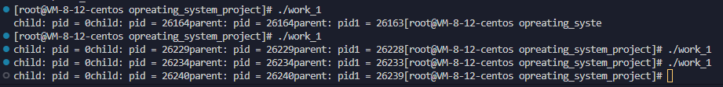可以看出多次都是child进程先输出而后父进程输出 由于一开始有点看不习惯就把代码输出了换行符 '\n', 但是发现结果如下：

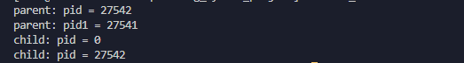

加上换行符后，结果居然变成了父进程先输出，后经过上网搜索发现，printf函数中如果没有加入结束符'\n'则不会直接输出，而是等进程结束后再输出，后仔细查看代码后发现，书上的代码相当与父进程使用wait函数等待子进程结束之后再结束进程，所以有了第一次的运行结果，而第二张图是由于父进程本身先运行导致父进程先执行printf而先输出！

于是之后使用work_2.c进行验证，work_2.c中把work_1.c中代码删除wait()函数，运行结果为：

结果发现是父进程先结束，与上述想法一样，父进程先运行先结束，实际上此时的子进程就变成了所谓的孤儿进程？（父进程先结束而子进程还没有结束） 于是尝试使用work_2_2.c验证父进程是否先结束，即return 0前面加一行父进程号的输出, 结果如下：

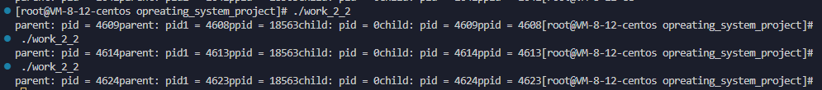但是发现子进程的ppid依然是父进程，说明父进程并没有结束，子进程并不是孤儿进程，考虑是不是进程加载速度的原因？ 随后再对work_2_2.c进行修改, 把wait(NULL)加在子进程尾部，发现输出如下:

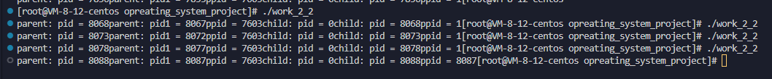此时是父进程已经结束，而子进程变成孤儿进程，但是被挂在1号进程上，由于1号进程回收子进程资源,但是后面发现子进程中调用wait函数实际上是让子进程等待父进程，这样验证不正确。于是改成再子进程中加循环，让子进程更慢结束，发现子进程ppid有时候是父进程号，有时候是1号进程,这里就不太懂了，不知道父进程return后到底有没有结束，无法理解。个人猜想是父进程return后并没有马上结束，而是等待一段时间再结束，如果没有等到，则自行结束



查找期间发现两个概念为僵尸进程和孤儿进程：

* 孤儿进程即父进程先结束了子进程处于死循环中等等没有结束，导致父进程先结束，正如上面测试同理，然而这样问题比较小，因为linux系统会将子进程挂在1号初始进程中，让1进程回收（1进程永远不会结束）
* 僵尸进程即子进程结束但是父进程处于运行状态或者睡眠状态(两种S和D)等等，导致父进程无法回收子进程，则导致子进程无法释放，这样问题很大，子进程内容会一直存在

###### 第二步（扩展部分）

根据实验要求(a)添加一个全局变量并在父进程和子进程中对这个变量做不同操作，输出操作结果并解释，同时输出两种变量的地址观察并分析；

于是在work_3.c中加入全局变量int i = 0，同时为了输出结果方便阅读，将程序中printf中均加了换行符，在父进程操作后加了wait()函数保证子进程一定比父进程先结束（安全),输出结果如下：

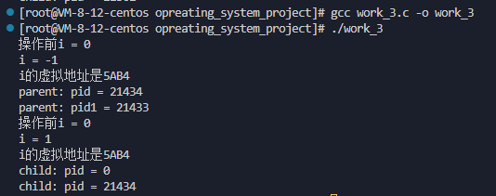  
结果分析如下： 可以看出fork()之后子进程继承了父进程的各种资源，比如全局变量i, 可以明显通过父子进程操作(i--和i++)和输出看出父子进程中i是两个变量，相当于是父进程子进程各对自己进程的i变量进行操作，互不干扰 而对于地址来说，两个i的虚拟地址相同，但从输出结果来看两个i并不是存储在同一位置的i，查阅后发现，是os的内存管理机制，让虚拟地址虽然相同但却映射到不同的物理地址上

根据实验要求(b)，在return前增加对全局变量的操作并输出结果,观察并解释;

同时在return前加了对i的操作（i--，为了父子进程区分)和输出, 输出结果如下:

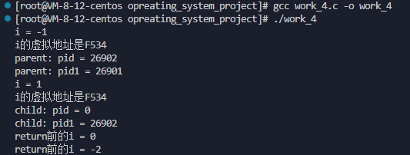

结果分析如下: return前操作为i--, 父进程在else代码块中等待子进程结束的信号，所以子进程先运行到return，所以先输出子进程的i=0(子进程中i=1),后父进程收到信号后继续运行，所以后输出父进程的i=-2(父进程中i=-1)

根据实验要求(c)，修改程序体会在子进程中调用system函数和在子进程中调用exec族函数执行自己写的一段程序，在此程序中输出进程PID进行比较并说明原因；

自己写的程序helloworld如下:

*#include*<stdio.h>

*#include* <unistd.h>

int main(){

    printf("hello world!\n");

    printf("helloworld中pid = %d\n", getpid());

    printf("helloworld的ppid = %d\n", getppid());

*return* 0;

}

(1)使用system函数 即work_5.c, 其中使用system('./helloworld')来调用helloworld程序，写在子进程else代码块中，输出结果如下:

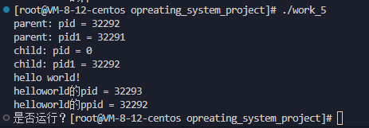

结果分析如下：

可以看出system调用后，依然是继续执行子进程，而不是覆盖子进程运行(子进程后面输出了"是否运行？")，实际上system函数相当于fork()+exec()，并不会覆盖子进程，而是创建新的子进程(输出中被调用进程的ppid为原进程id)并用exec覆盖运行，运行结束回到原进程继续运行

(2)使用exec族函数 即work_6.c, 其中使用execv函数执行已经编译好的helloworld代码 输出结果如下:

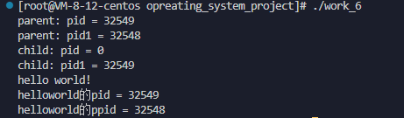

结果分析如下： 可以看出调用helloworld程序后，helloworld的进程号为子进程进程号, 父进程号为原本的父进程进程号，即exec族函数是将调用的程序覆盖子进程运行(work_6.c在调用后又有一行输出，但是并没有输出)

##### 1.4.2 线程相关编程实验

预备知识

对于含有线程的程序，要编译需使用如下命令:

gcc work_7.c -lpthread -o work_7

./work_7

要使用线程需要:

*#include*<pthread.h>

###### 函数介绍

pthread_create(pthread_t* idpoint, NULL, (void*)function, input)

*///课本上介绍了软件实现线程主要是以调用函数的方式进行，所以该函数几个项分别是*

*///第一项是线程id地址，第二项为线程属性(一般为NULL),第三项为函数地址*

*///第四项为函数输入值*

pthread_join(pthread_t id, NULL)

*///主要是用来结束线程,第一项为线程id号,第二项为储存线程结束状态，即储存线程函数*

*///return值*

pthread_mutex_t mutex; *//定义互斥信号量的方法*

pthread_mutex_init(pthread_mutex_t* mutexpoint, NULL)*//对互斥信号量初始化*

*//第一个参数为信号量的地址，第二参数为属性，一般为NULL*

pthread_mutex_destroy(pthread_mutex_t* mutexpoint);*//摧毁互斥信号量*

*//init实际上是一个类似malloc的过程，需要destroy函数来进行摧毁，进程结束并不会释放*

pthread_mutex_lock(&mtx);

*//获取锁*

pthread_mutex_unlock(&mtx);

*//释放锁*

###### 实验过程

1、在进程中给一变量赋初值并创建两个线程；

2、在两个线程中分别对此变量循环五千次以上做不同的操作并输出结果；

3、多运行几遍程序观察运行结果，如果发现每次运行结果不同，请解释原因并修改程序解决，考虑如何控制互斥和同步；

于是编写程序work_7.c,输出结果如下:

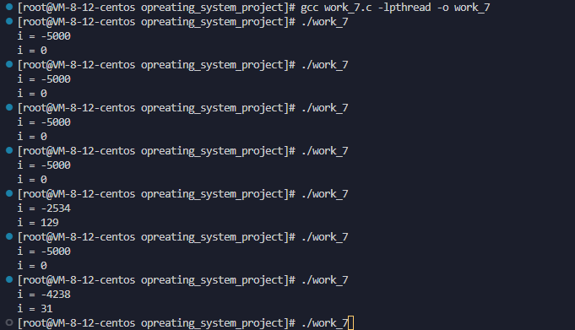

结果分析：

创建线程后两个线程同时对i变量进行操作（线程之间共享数据区)，由于同时操作，就无法确定同一时刻是哪个线程在运行操作，就会出现第五个和第七个的输出结果

会这样的原因是此时i是互斥资源,应该对i做互斥，于是程序修改如work_8.c,输出结果如下:

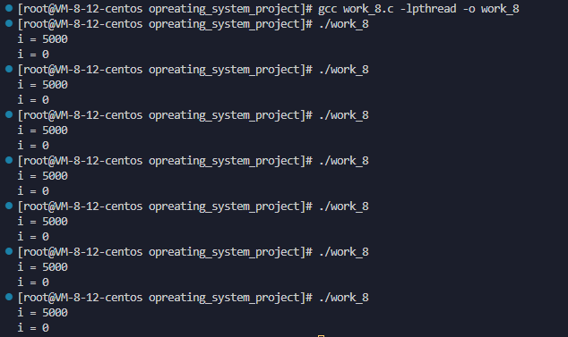

结果分析：

实际上是通过改变函数pthread_join的位置来实现的，是通过确认两个线程的同步关系，来保证i只有一个线程在操作。通过输出关系来看实现成功

同时使用互斥锁尝试，修改代码为work_9.c，输出结果如下:

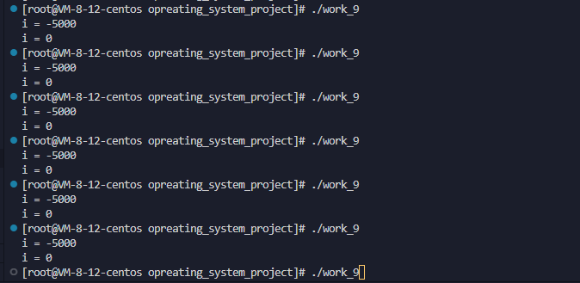

结果分析：

使用了互斥锁，让对i的操作和输出变为临界区资源，让其只能同一时刻只有一个线程操作5000次，也实现了实验目标

4、将任务一中第一个实验调用system函数和调用exec族函数改成在线程中实现，观察运行结果输出进程PID与线程TID进行比较并说明原因。

于是编写代码work_10.c，使用system函数调用helloworld，输出结果如下:

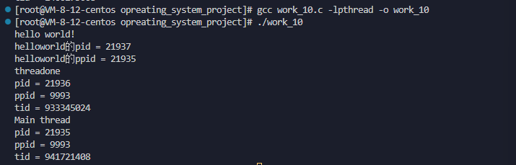

结果分析：

在子线程中调用函数，结果helloworld进程ppid为原进程的pid，这个合理，但是threadone的pid竟然和原本进程不一样，ppid为两个线程共同的父进程号，经过查阅资料发现，linux中的线程是通过进程模拟而来，所以新建线程实际上是新建了一个进程，对资源共享等等是模拟而来。tid为正常情况

编写代码work_11.c，使用execv函数调用helloworld，输出结果如下：

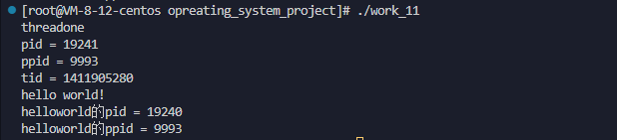

结果分析：

（1）可以看出ppid仍为9993，可能9993的进程专门用来线程模拟（多次运行父进程均为9993)

1. 分析下面的代码可以看出，调用execv后，对下面的线程也覆盖，让整个进程被helloworld覆盖运行，符合线程原理，多线程处于同一个进程中。但实际上threadone的进程号应该和原进程不一样，所以覆盖运行也是模拟而来。（也许是通过返回原进程进程号而实现;可以从helloworld的父进程变为9993看出是模拟而来)
2. tid为正常情况

#### 1.5 测试数据设计

第一部分中全局变量的操作设计成父进程为i--,子进程为i++,让两个进程的值区分开，同时return前进行i--操作，让return前i值不同，根据输出顺序可以发现父子进程的运行顺序，更好的了解父子进程原理。并且在system()后面和exec族函数的后面再写了一行输出，来判断是否存在覆盖操作

第二部分中线程做了5000次i++操作，主线程做了5000次i--操作，这样让不做同步互斥，和做了同步互斥有着明显区别，而且这里只创建了一个线程，因为本身进程的过程也是一个线程，所以没有再创建线程。并且在system()后面和exec族函数的后面再写了一行输出，来判断是否存在覆盖操作

其中还让被调用执行的程序输出pid与ppid，让进程之间的关系更加清晰

#### 1.6 程序运行初值及运行结果分析

运行与结果分析为了便于理解，均附于1.4中

#### 1.7 实验总结

##### 1.7.1 实验中的问题及解决过程

实验中问题主要是机制和函数的使用问题。

进程实验中缓冲区的问题以及system()函数的调用，execv（）函数的调用等等，最后均通过ppt中附带的网址，自行查找csdn来理解

线程实验中线程创建与结束，互斥锁的实现，线程编译所需要专门link的库和linux系统通过进程模拟线程等等，也是通过自行查找csdn来了解知识（readme中自己写了预备知识）

##### 1.7.2 实验收获

书上的原理是一套，但是实际上操作系统怎么实现而各有区别。

原理和实践结合，让我对操作系统有了更深的理解

##### 1.7.3 意见与建议

希望可以专门上课讲一些linux的基本操作命令等等，感觉自行查找相对于系统讲解的效率要差很多

#### 1.8 附件

##### 1.8.1 附件1 程序

##### 1.8.2 附件2 readme

## 实验二 Linux进程通信与内存管理实验

#### 2.1 实验目的

本实验在用户态下，根据教材所学习的操作系统原理，完成Linux下进程通信与内存管理算法的实现，通过实验，进一步理解所学理论知识。

（1）进程的软中断通信

编程实现进程的创建和软中断通信，通过观察、分析实验现象，深入理解进程及进程在调度执行和内存空间等方面的特点，掌握在POSIX 规范中系统调用的功能和使用。

（2）管道通信

编程实现进程的管道通信，通过观察、分析实验现象，深入理解进程管道通信的特点，掌握管道通信的同步和互斥机制。

（3）页面的替换

模拟实现FIFO算法，LRU算法

#### 2.2 实验内容

1. 进程软中断与管道通信（必做）

2. 页面置换（选做）

#### 2.3 实验思想

1.UNIX相关系统调用介绍

**fork()：创建一个子进程**

（1）创建的子进程是fork调用者进程(即父进程)的复制品,即进程映像.除了进程标识数以及与进程特性有关的一些参数外,其他都与父进程相同,与父进程共享文本段和打开的文件,并都受进程调度程序的调度.

（2）如果创建进程失败,则fork()返回值为-1,若创建成功,则从父进程返回值是子进程号,从子进程返回的值是0

**exec(): 装入并执行相应文件**

（1）因为FORK会将调用进程的所有内容原封不动地拷贝到新创建的子进程中去,而如果之后马上调用exec,这些拷贝的东西又会马上抹掉,非常不划算.于是设计了一种叫作”写时拷贝”的技术,使得fork结束后并不马上复制父进程的内容,而是到了真正要用的时候才复制

**wait():父进程处于阻塞状态,等待子进程终止,其返回值为所等待子进程的进程号**

**exit():进程自我终止,释放所占资源,通知父进程可以删除自己,此时它的状态变为P_state= SZOMB,即僵死状态.如果调用进程在执行exit时其父进程正在等待它的中止，则父进程可立即得到该子进程的ID号**

**getpid():获得进程号**

**lockf(files,function,size):用于锁定文件的某些段或整个文件。本函数适用的**头文件为：#include<unistd.h>

参数定义：int lockf(files,function,size);

int files,founction;

long size;

files 是文件描述符，function表示锁状态，1表示锁定，0表示解锁；size是锁定或解锁的字节数，若为0则表示从文件的当前位置到文件尾。

**kill(pid,sig)：一个进程向同一用户的其他进程pid发送一中断信号**

**signal(sig,function): 捕捉中断信号sig后执行function规定的操作**

头文件为：#include <signal.h>

参数定义：signal(sig,function)

int sig;

void (*func) ();

其中sig共有19个值

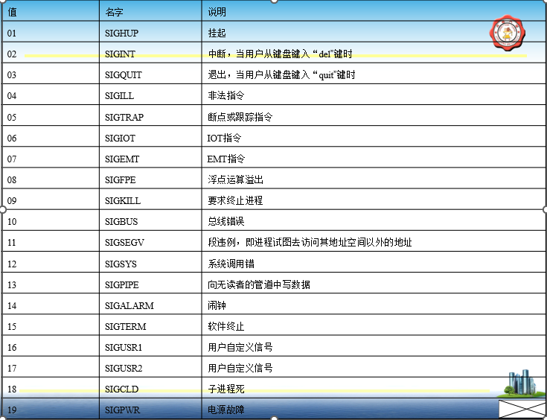

**pipe(fd)**

int fd[2];

其中fd[1]是写端，向管道中写入，fd[0]是读端，从管道中读出。

**暂停一段时间sleep；**

调用sleep将在指定的时间seconds内挂起本进程。

其调用格式为：“unsigned sleep(unsigned seconds);”；返回值为实际的挂起时间。

**暂停并等待信号pause；**

调用pause挂起本进程以等待信号，接收到信号后恢复执行。当接收到中止进程信号时，该调用不再返回。

其调用格式为“int pause(void);”

#### 2.4 实验步骤

##### 2.4.1 进程的软中断通信

编制实现软中断通信的程序

使用系统调用fork()创建两个子进程，再用系统调用signal()让父进程捕捉键盘上发出的中断信号（即按delete键），当父进程接收到这两个软中断的某一个后，父进程用系统调用kill()向两个子进程分别发出整数值为16和17软中断信号，子进程获得对应软中断信号，然后分别输出下列信息后终止：

    Child process 1 is killed by parent !!

    Child process 2 is killed by parent !!

父进程调用wait()函数等待两个子进程终止后，输入以下信息，结束进程执行：

  Parent process is killed!!

多运行几次编写的程序，简略分析出现不同结果的原因。

1、根据流程图编写程序，猜想一下这个程序的运行结果，然后多次运行，观察Delete/quit键前后，会出现什么结果？分析原因。

根据实验辅导书的参考代码，写成work_1_1.c，多次运行结果如下:

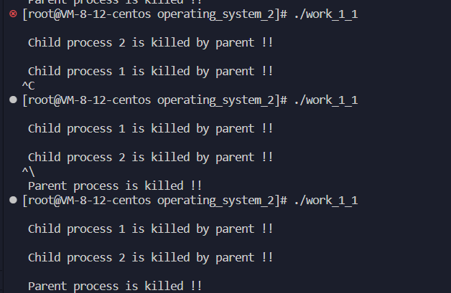

结果分析：

第一次是通过ctrl + c来输入delete信号来让整个父进程直接退出，不输出父进程被杀死信号。第二次是通过输入ctrl + \来输入quit信号来让父进程从sleep状态中唤醒，因为代码中接收3信号，从而父进程输出（子进程不是因为该信号杀死是因为课本中代码根本不是通过信号量杀死，而是自行结束，与父进程无关，且早于父进程），第三次输出是父进程自己从sleep状态中唤醒，从而输出与第二次输出一样的效果。并且从第一次和第二三次输出子进程顺序不一，可以看出两者顺序并不固定。

为了验证上述结果分析中括号中内容，写代码work_1_2.c验证，把kill直接删除，输出结果如下：

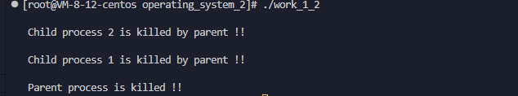

结果分析： 结果仍相同，成功验证上述内容

2、如果程序运行界面上显示“Child process 1 is killed by parent !!  Child process 2 is killed by parent !!”，五秒之后显示“Parent process is killed !!”，怎样修改程序使得只有接收到相应的中断信号后再发生跳转，执行输出？

对work_1_1.c中代码进行修改(work_1_3.c)，对子进程均加入该语句：

*while*(wait_flag);

让进程中只有运行stop函数，即wait_flag = 0，才能运行下一步，使用忙等实现

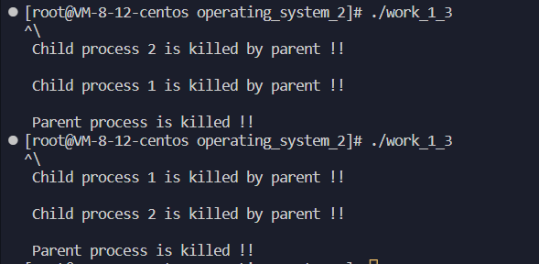输出结果如下：

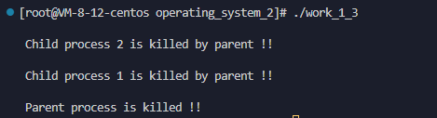

结果分析： 可以看出修改后子进程要通过接收信号才能结束，并输出。但是这里有一个问题，由于signal(3, stop)语句为父子进程共享，也就是说实际上输入quit信号后，子进程本身就会结束，而不是父进程的kill信号导致结束！然而如果是等待5s后的中断，此时为父进程发出的kill导致子进程结束。

为了验证上述分析，写代码work_1_4.c，将代码中stop修改如下：

void stop(int signum){

wait_flag = 0;

printf("\n %dstop \n",signum);

}

输出结果如下：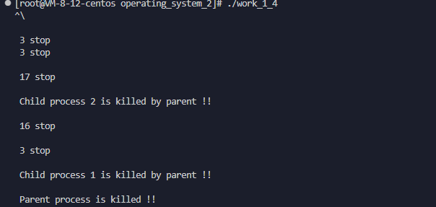

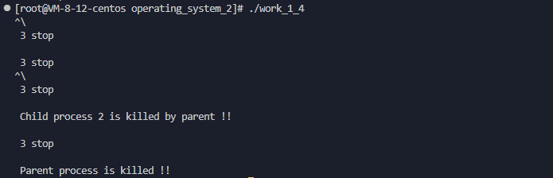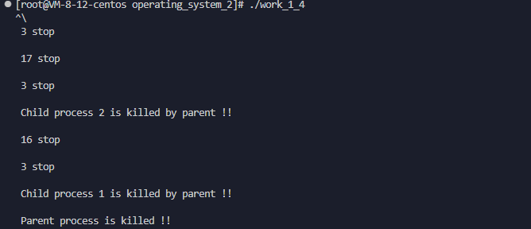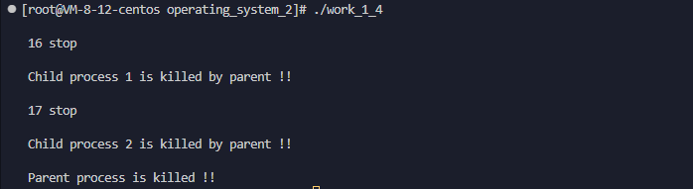

结果分析：

可以发现程序运行有三种结果，第一种是子进程一接收quit信号终止，第二种是子进程一二均是kill发出的信号终止，第三种是都收到quit信号终止。说明如果不做信号屏蔽子进程会收到quit信号，无法确定是否是kill发出的信号才发生跳转。而5s后的中断可以发现只能是kill发出的中断信号，因为此时没有quit信号。

为了实现真正的只有收到相应的信号才发生跳转，且子进程结束有固定顺序，写work_1_5.c，代码如下：

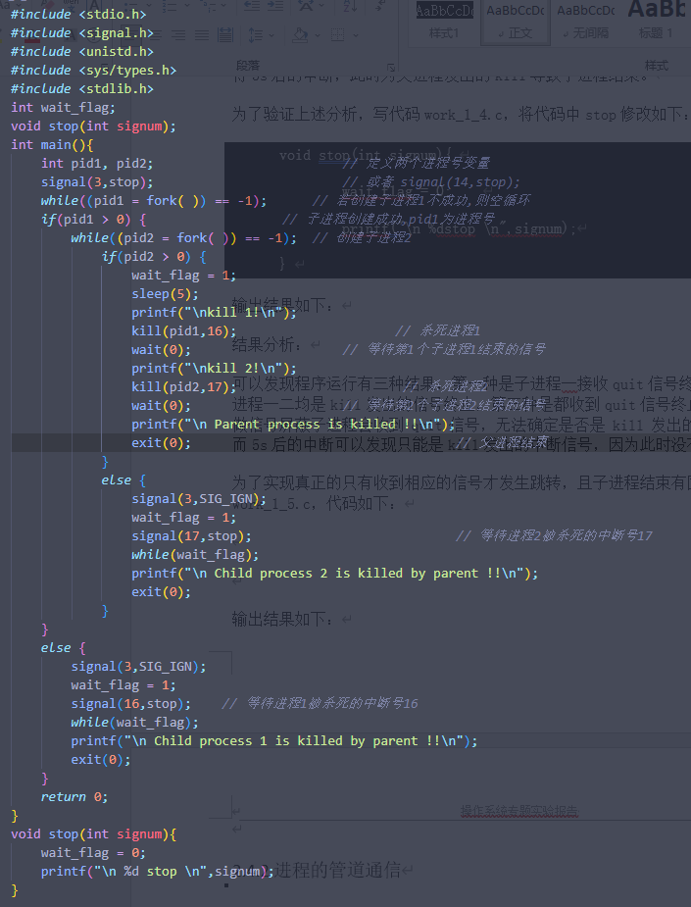

输出结果如下：

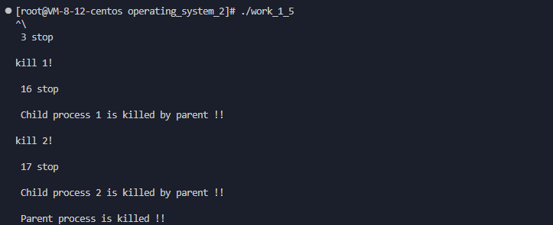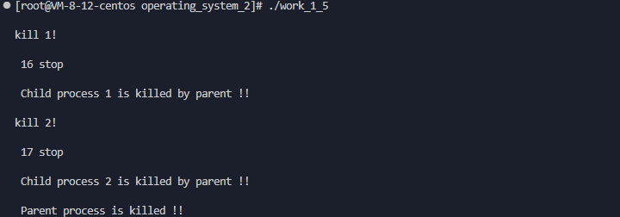

如图可以看出程序运行顺序为，父进程先接收到信号或者等待5s后中断，然后发出kill信号, 之后子进程收到后才结束，最后父进程wait函数等到子进程结束再结束，且子进程两个信号区分开，用wait(0)改变来实现顺序结束，完成实验要求。

3、将本实验中通信产生的中断通过14 号信号值进行闹钟中断，将signal(3,stop)当中数字信号变为2，体会不同中断的执行样式，从而对软中断机制有一个更好的理解。

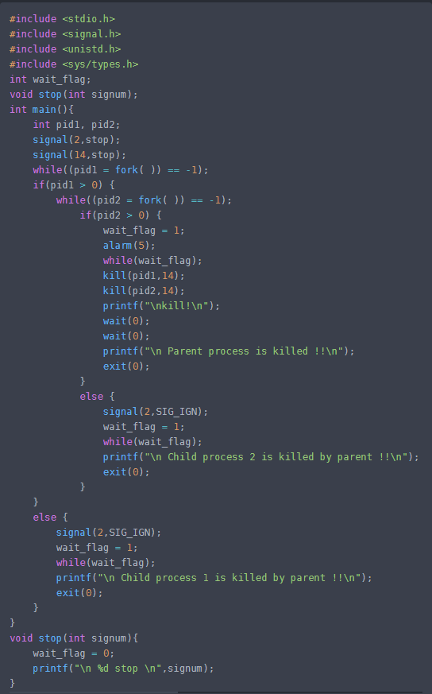编写代码work_1_6.c，代码如下:

输出结果如下：

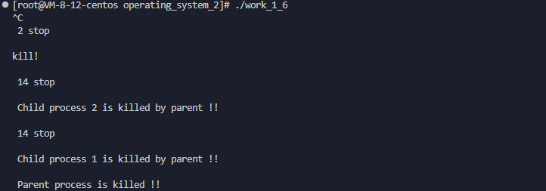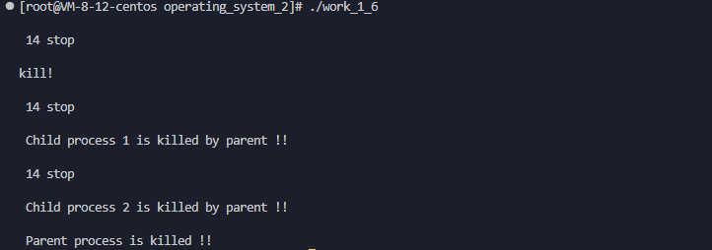

结果分析： 完成实验3内容，说明kill可以通过发送任意信号给子进程接受，从而实现通信，signal中14原本是需要alarm信号才能完成，但是kill也能实现，同时父进程可以通过ctrl+c接收也可以通过alarm接受信号来完成下一步，由于fork（）只进行fork（）后面的代码，所以可以确定子进程不是由alarm的信号来导致结束。

如果将kill删除，并且把alarm(5)置于最外层或者父进程内，即test.c, 发现输出结果如下：

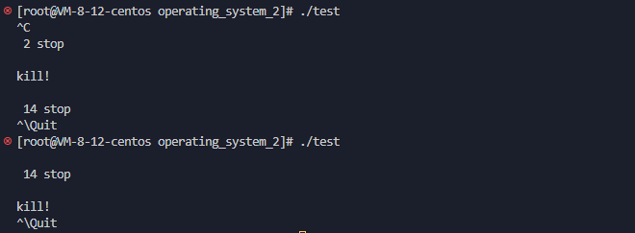

结果分析：

即说明alarm信号只由本程序所拥有，与signal函数性质不同，并且验证上述内容。

编写test_1.c，将alarm写在fork()后，输出结果如下：

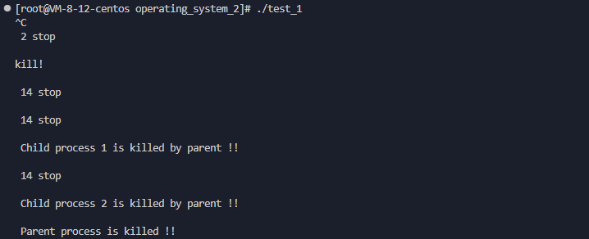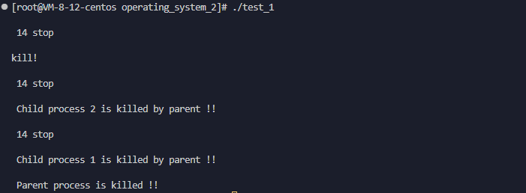

结果分析：

即成功接收到时钟信号，也同时证明了alarm函数只有本程序会拥有。

实际上该课本给出的代码怎么修改，都会导致忙等，这是不好的，所以对程序修改，最终自己修改的work_1_7.c，代码如下：

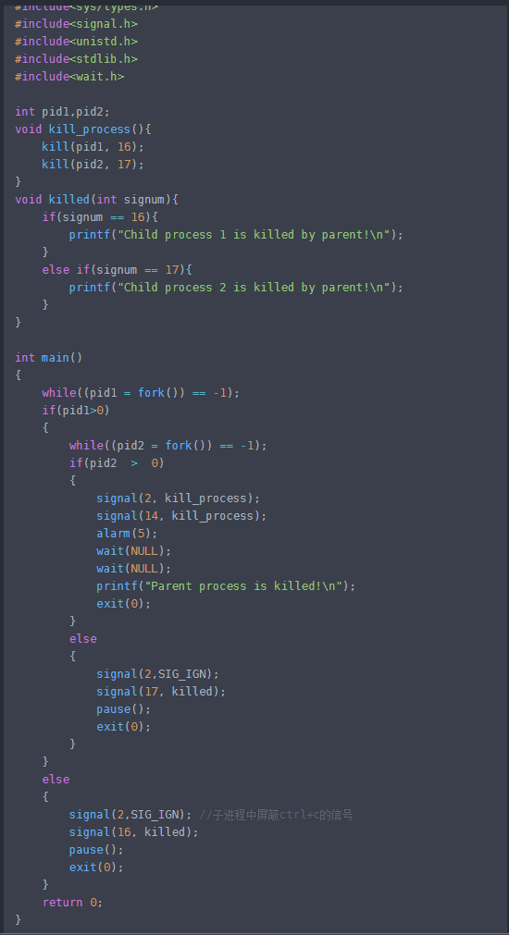

输出结果如下：

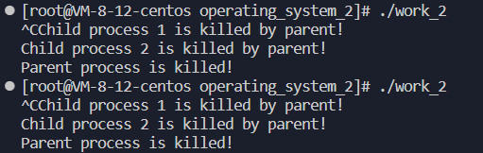

结果分析：

该程序使用了pause来等待信号，pause函数是让进程被挂起，等待传递的信号之后才会运行，与sleep类似，这样可以避免忙等，让内存充分利用，是一种更好的实现方式。

##### 2.4.2 进程的管道通信

（1）先猜想一下这个程序的运行结果。分析管道通信是怎样实现同步与互斥的；

（2）然后按照注释里的要求把代码补充完整，运行程序；

（3）修改程序并运行，体会互斥锁的作用，比较有锁和无锁程序的运行结果，并解释之。

流程图：

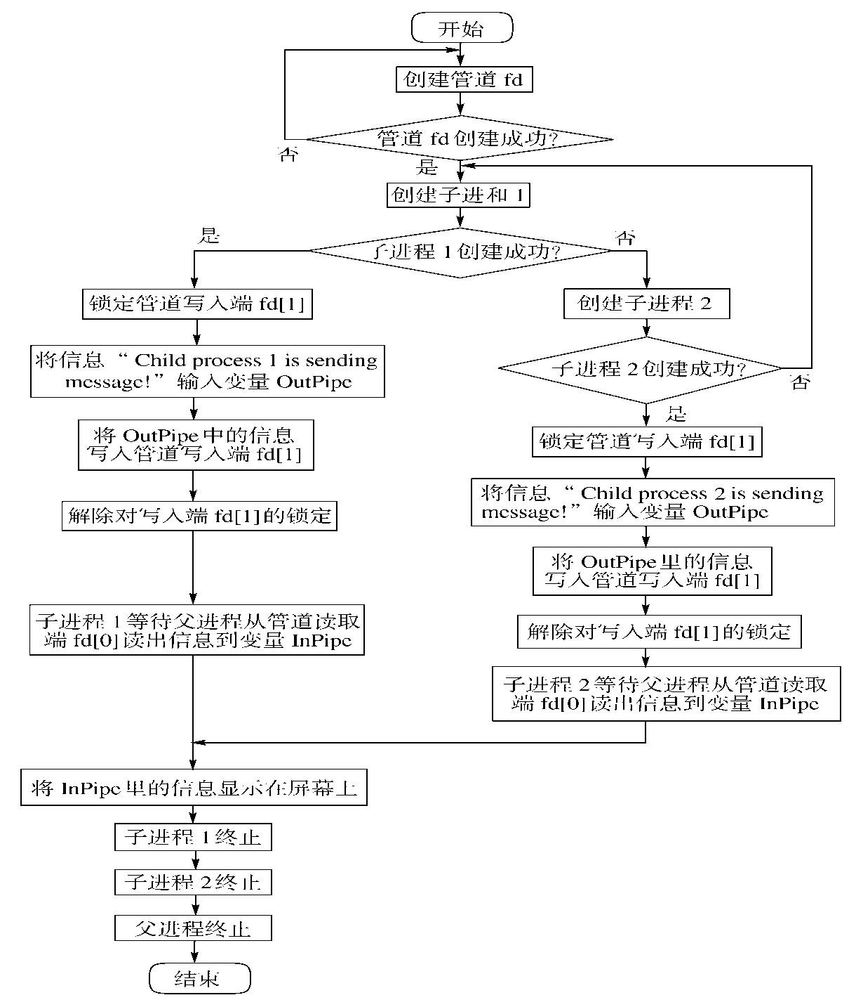

于是将代码补全，写成work_2_1.c, 代码如下:

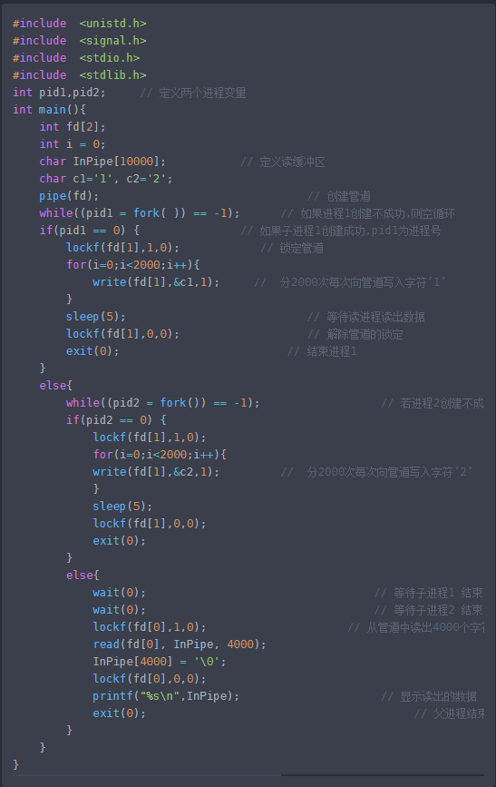

输出结果为：

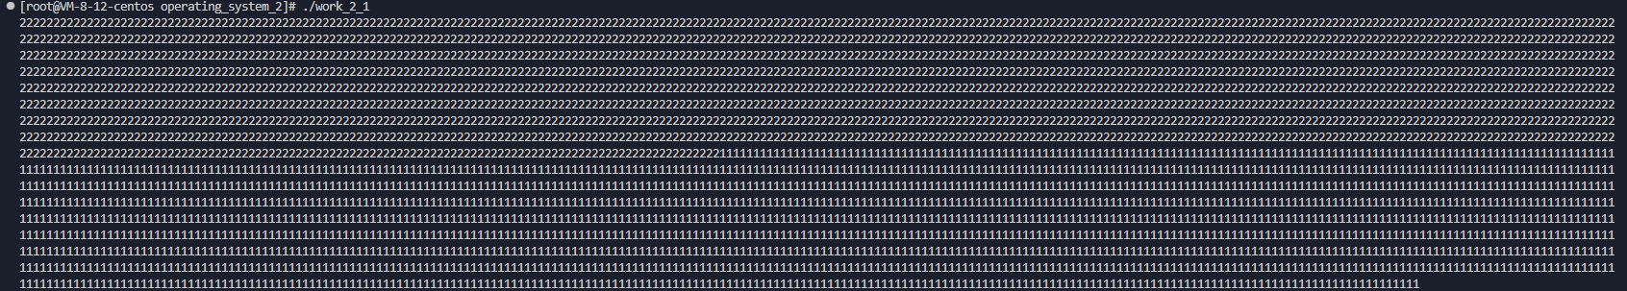

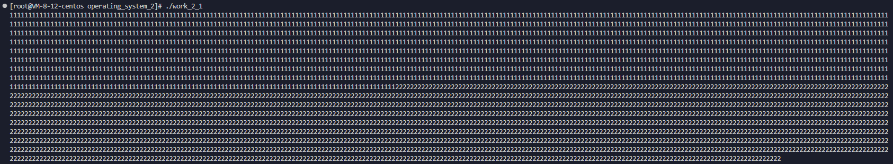

结果分析：

可以看出很好的实现了读写同步与写进程互斥的问题，但是子进程1和2的写入顺序还是不确定，有时候1在前，有时候2在前。

在work_2_2.c中取消锁，输出结果为：

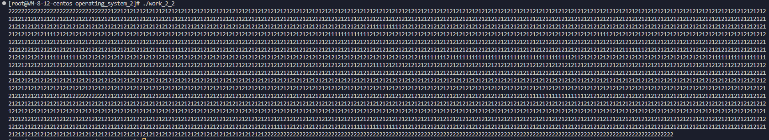

结果分析：

可以看出12的写入顺序不确定，12会交替输出等等，竟争使用管道2;

在work_2_3.c中取消wait（），输出结果为：

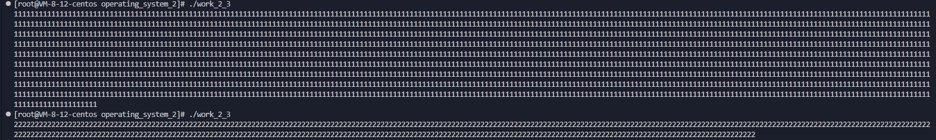

结果分析：

没有做同步之后，读进程在没有写完之后就已经读出，导致2输一部分就已经结束，或者只读取1的内容

猜想：能不能通过信号量来实现进程1和进程2的同步？ 通过查询资料有名信号量来实现进程同步通信

[https://dontla.blog.csdn.net/article/details/126441626](https://dontla.blog.csdn.net/article/details/126441626%20%20（linux)  （linux有名信号量）

代码如下：

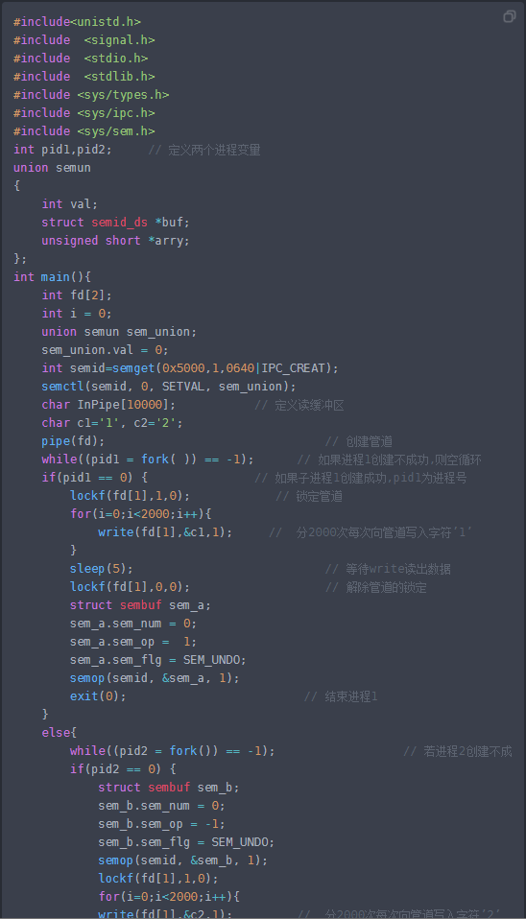

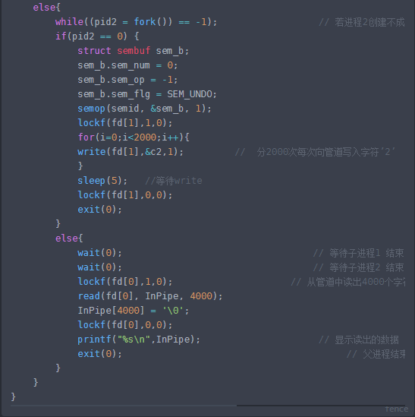

输出结果如下：

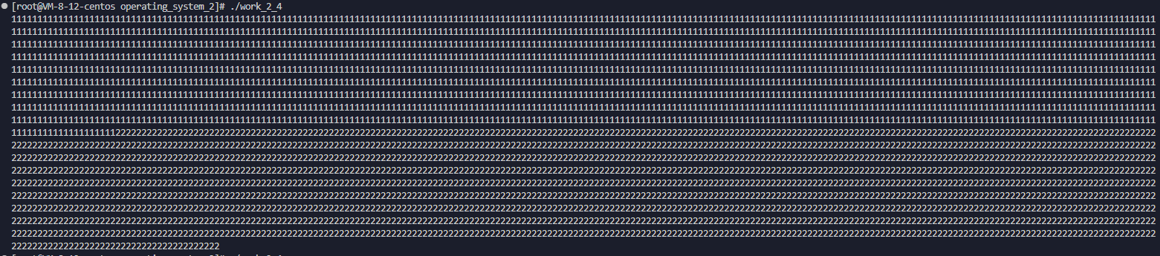

结果分析：

成功实现进程1和2之前的同步关系！

##### 2.4.3 页面置换

**FIFO算法**

最初为了先实现功能，编写代码FIFO.cpp,实现了交互的功能，输出结果如下：

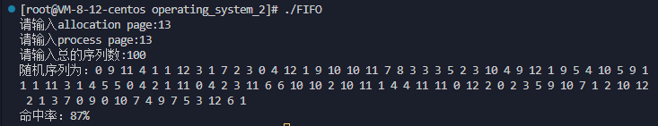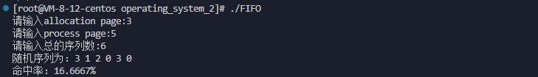

可以简单验证，基本符合功能要求,同时编写test_FIFO, 对Bleady异常进行观察：

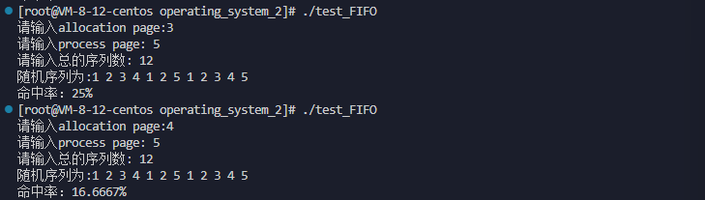

可以看出分配的页面数增多，反而命中率下降。

**LRU算法**

最初为了先实现功能，编写代码LRU.cpp,实现了交互的功能，输出结果如下：

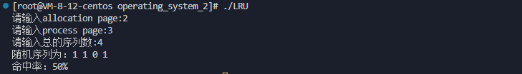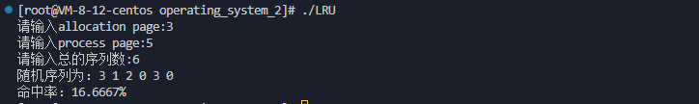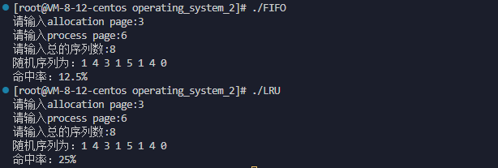

可以简单验证，基本符合功能要求

**代码重构**

新建page_change文件夹，对代码进行重构:

FIFO.cpp

LRU.cpp

struct.cpp

pagechange.h

（代码见附件）

编写test.cpp 进行调用，代码如下：

*#include* "pagechange.h"

int main(){

    int ap,pp,total;

    cout<<"请输入allocation page:";

    cin>>ap;

    cout<<"请输入process page:";

    cin>>pp;

    cout<<"请输入总的序列数:";

    cin>>total;

    cout<<"随机序列为：";

    queue<int> main;

*for*(int i=0;i<total;i++){

        main.push(rand()%pp);

        cout<<main.back()<<" ";

    }

    cout<<endl;

    int diseffect1 = FIFO(main,ap,pp);

    int diseffect2 = LRU(main,ap,pp);

    float minzhong1,minzhong2;

    minzhong1 = (1.00-(1.00*diseffect1)/total)*100; *//计算命中率*

    minzhong2 = (1.00-(1.00*diseffect2)/total)*100;

    cout<<"FIFO命中率:"<<minzhong1<<"%"<<endl;

    cout<<"LRU命中率:"<<minzhong2<<"%"<<endl;

*return* 0;

}

编写test2.cpp实现可输入序列，代码如下：

*#include* "pagechange.h"

int main(){

    int ap,pp,total;

    cout<<"请输入allocation page:";

    cin>>ap;

    cout<<"请输入process page:";

    cin>>pp;

    cout<<"请输入总的序列数:";

    cin>>total;

    cout<<"请输入序列:";

    int main[total];

*for*(int i=0;i<total;i++){

        cin>>main[i];

    }

    int diseffect1 = FIFO(main,ap,pp,total);

    int diseffect2 = LRU(main,ap,pp,total);

    float minzhong1,minzhong2;

    minzhong1 = (1.00-(1.00*diseffect1)/total)*100; *//计算命中率*

    minzhong2 = (1.00-(1.00*diseffect2)/total)*100;

    cout<<"FIFO命中率:"<<minzhong1<<"%"<<endl;

    cout<<"LRU命中率:"<<minzhong2<<"%"<<endl;

*return* 0;

}

输出结果为：

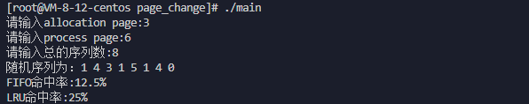

结果较好，对两个函数封装较完整。

#### 2.5 测试数据设计

观察Bleady现象时，从csdn中查找到特定能观察到bleady现象的序列，因为光从随机函数生成序列观察bleady现象十分困难

#### 2.6 程序运行初值及运行结果分析

运行与结果分析为了便于理解，均附于2.4中

#### 2.7 页面置换算法复杂度分析

通过对代码分析可知

FIFO 中时间主要用于遍历整个随机序列total，而且对于每个序列需要遍历已分配内存页，最坏情况为ap, 故最坏时间复杂度为 , 空间复杂度则是两个结构体数组和内存分配页数组空间相加，为

LRU 中时间主要用于遍历整个随机序列total，而且对于每个序列需要遍历现在分配的内存页面，最坏情况为ap，故最坏时间复杂度为 ，空间复杂度则与FIFO相同，为

#### 2.8 回答问题

##### 2.8.1 软中断通信

* **你最初认为运行结果会怎么样？写出你猜测的结果；**

我认为应该是等待5s后，父进程发出信号使子进程结束，子进程结束后立即输出，父进程然后输出。

* **实际的结果什么样？有什么特点？在接收不同中断前后有什么差别？请将5秒内中断和5秒后中断的运行结果截图，试对产生该现象的原因进行分析。**

实际结果是子进程先输出，等待5s后父进程才输出，产生该输出结果的原因是，该程序连等待信号都没有，而父进程在等待5s后，发现子进程已经结束，于是输出并结束。

* **针对实验过程2，怎样修改的程序？修改前后程序的运行结果是什么？请截图说明。**

如上述可知, 修改程序将子进程做信号屏蔽，让子进程只有收到kill发出的信号才有用，修改后，成功实现目标。

* **针对实验过程3，程序运行的结果是什么样子？时钟中断有什么不同？**

如上图所示，时钟中断既可以通过定时触发，也可以kill触发。

* **kill 命令在程序中使用了几次？每次的作用是什么？执行后的现象是什么？**

2次，每次的作用是发送信号给子进程，执行后子进程接收到父进程信号结束

* **使用kill 命令可以在进程的外部杀死进程。进程怎样能主动退出？这两种退出方式哪种更好一些？**

进程调用return函数和exit函数都可以主动退出，而kill是强制退出。主动退出比较好，如果在某个子进程退出前父进程被kill强制退出，则子进程会被init进程接管；如果用kill命令杀死某个子进程而其父进程没有调用wait函数等待，则该子进程为处于僵死状态占用资源。

##### 2.8.2 管道通信

* **你最初认为运行结果会怎么样？**

屏幕会输出2000个1和2000个2.

* **实际的结果什么样？有什么特点？试对产生该现象的原因进行分析。**

多次实验发现有时先输出2000个1，有时输出2000个2, 输出顺序不固定，这是因为子进程1和子进程2执行的先后顺序是不一定的，如果进程1先执行则先输入1；如果进程2先执行则先输入2。但是并没有交错输出1或2，这是因为子进程在写入前线上了锁，保证只有一个进程在向管道输入数据。

* **实验中管道通信是怎样实现同步与互斥的？如果不控制同步与互斥会发生什么后果。**

通过父进程wait子进程来实现读写同步，通过互斥锁来控制互斥，不控制的话，后果如2.4.1中输出结果所示。

#### 2.9 实验总结

##### 2.9.1 实验中的问题及解决过程

实验中遇到的问题一开始主要是进程软中断中通信实验要求有点看不懂，后面发现指导书上的代码，发现原来是指导书上代码错误，所以实验要求才那样写

然后为了实现管道写进程之间的同步关系，查阅linux有名信号量，最终实现

页面置换问题在于一开始写的代码不够规范，于是查阅多文件联合编译，将函数封装，提高代码质量

##### 2.9.2 实验收获

学会了多文件编译与多种系统调用，linux中进程之间通信的方法，并且在实验过程中发现signal 16的系统默认处理实际上时杀死进程，而不是课本上写的无操作。书上的原理是一套，但是实际上操作系统怎么实现而各有区别。原理和实践结合，让我对操作系统有了更深的理解

##### 2.9.3 意见与建议

感觉页面置换那部分实验要求并不是很明确，而且进程软中断通信的实验要求1、2很怪，并不是正确程序的要求，貌似是从指导书代码而来

#### 2.10 附件

##### 2.10.1 附件1 程序

##### 2.10.2 附件2 Readme

## 实验三 类EXT2文件系统设计

#### 3.1 实验目的

通过一个简单文件系统的设计，加深理解文件系统的内部实现原理

#### 3.2 实验内容

模拟EXT2文件系统原理设计实现一个类EXT2文件系统

#### 3.3 实验思想

为了进行简单的模拟，基于Ext2的思想和算法，设计一个类Ext2的文件系统，实现Ext2文件系统的一个功能子集。并且用现有操作系统上的文件来代替硬盘进行硬件模拟。

**设计文件系统应该考虑的几个层次**

* 介质的物理结构
* 物理操作——设备驱动程序完成
* 文件系统的组织结构（逻辑组织结构）
* 对组织结构其上的操作
* 为用户使用文件系统提供的接口

**文件系统的基本实现**

* 数据结构及其磁盘布局

文件的存储：如何帮助用户找到磁盘中存储的文件？如何防止一个用户非法访问另一个用户的文件？如何知道磁盘被使用的情况？

整体布局、超级块、文件的索引、目录的存储、空闲块管理、块组描述符

* 文件的基本操作

接口和用户界面设计、节点创建删除设计、节点操作设计

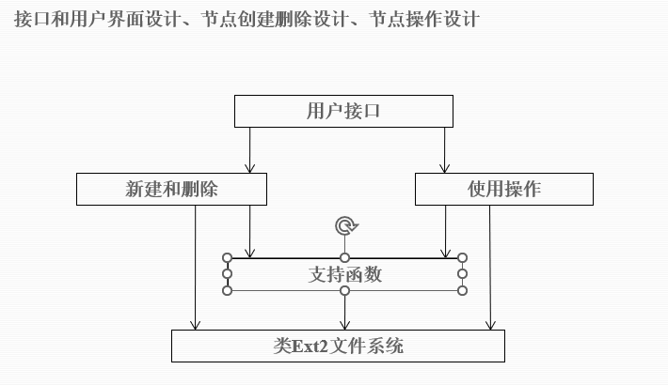

**类ext2文件系统的数据结构**

* 块的定义

为简单起见，逻辑块大小与物理块大小均定义为512字节。由于位图只占用一个块，因此，每个组的数据块个数以及索引结点的个数均确定为512*8=4096。进一步，每组的数据容量确定为4096*512B=2MB。另外，模拟系统中，假设只有一个用户，故可以省略去文件的所有者ID的域。

* 组描述符

为简单起见，只定义一个组。因此，组描述符只占用一个块。同时，superblock块省略，其功能由组描述符块代替，即组描述符块中需要增加文件系统大小，索引结点的大小，卷名等原属于superblock的域。由此可得组描述符的数据结构如下:

struct ext2_group_desc

{

类型 bytes 域 释意

char[ ] 16 bg_volume_name[16]; 卷名

__u16 2 bg_block_bitmap; 保存块位图的块号

__u16 2 bg_inode_bitmap; 保存索引结点位图的块号

__u16 2 bg_inode_table; 索引结点表的起始块号

__u16 2 bg_free_blocks_count; 本组空闲块的个数

__u16 2 bg_free_inodes_count; 本组空闲索引结点的个数

__u16 2 bg_used_dirs_count; 本组目录的个数

char[ ] 4 bg_pad[4]; 填充(0xff)

};

合计32个字节，由于只有一个组，且占用一个块，故需要填充剩下的512-32=480字节。

**索引结点数据结构**

* 由于容量已经确定，文件最大即为2MB。需要4096个数据块。索引结点的数据结构中，仍然采用多级索引机制。由于文件系统总块数必然小于4096*2，所以只需要13个二进制位即可对块进行全局计数，实际实现用unsigned int 16位变量，即2字节表示1个块号。
* 在一级子索引中，如果一个数据块都用来存放块号，则可以存放512/2＝256个。因此，只使用一级子索引可以容纳最大的文件为256*512=128KB。需要使用二级子索引。只使用二级子索引时，索引结点中的一个指针可以指向256＊256个块，即256*256*512=8MB，已经可以满足要求了。为了尽量“像”ext2，也为了简单起见，索引结点的直接索引定义6个，一级子索引定义1个，二级子索引定义1个。总计8个指针。
* **索引结点的数据结构定义**

struct ext2_inode {

类型 字节长度 域 释意

__u16 2 i_mode; 文件类型及访问权限

__u16 2 i_blocks; 文件的数据块个数

__u32 4 i_size; 大小(字节)

__u64 4 i_atime; 访问时间

__u64 4 i_ctime; 创建时间

__u64 4 i_mtime; 修改时间

__u64 4 i_dtime; 删除时间

__u16[8] 2*8=16 i_block [8] 指向数据块的指针

char[8] 8 i_pad 填充1(0xff)

}

即，每个索引结点的长度为64字节。

* **索引节点各字段说明**
  + i_mode域构成一个文件访问类型及访问权限描述。即linux中的drwxrwxrwx描述。d为目录，r为读控制，w为写控制，x为可执行标志。并且，3个rwx分别是所有者(owner)，组(group)，全局(universe)这三个对象的权限。为了简单的起见，模拟系统中，i_mode的16位如下分配。高8位(high_i_mode)，是目录项中文件类型码的一个拷贝。低8位(low_i_mode)中的最低3位分别用来标识rwx3个属性。高5位不用，用0填充。在显示文件访问权限时，3个对象均使用低3位的标识。这样，由这16位，即可生成一个文件的完整的drwxrwxrwx描述。
  + 特别的，在Unix中，不带扩展名的文件定性为可执行文件。在模拟系统中，凡是扩展名为.exe,.bin,.com及不带扩展名的，都被加上x标识。
* **i_block域与文件大小以及数据块的关系**

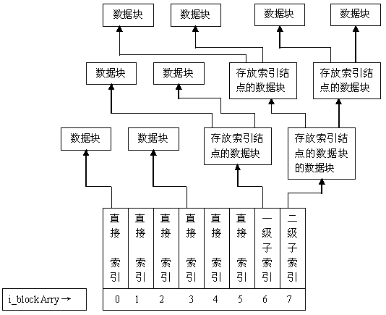

(1)当文件长度小于等于512*6=3072字节（3KB）时，只用到直接索引

⑵当文件长度大于3072字节，并且小于等于3KB+128KB即131KB时，除使用直接索引处，还将使用一级子索引

⑶当文件长度大于131KB，并且小于2MB（文件系统最大值）时，将开始使用二级子索引

**文件系统的数据容量**

* 假设仅保存一个大文件，现在来计算这个文件最多能有多大。由于索引结点表本身要占用数据块，文件最大长度并没有2MB。文件系统初始化时，根目录用去一个数据块。当文件大于131KB时，一级子索引本身还要占用一个数据块512字节。即，已经用去131KB+0.5KB(根目录)+0.5KB(索引数据块)=132KB的空间。
* 此外，由于文件系统的限制，二级子索引并不会全部使用。这里定义二级子索引的使用顺序是深度优先。即，必须先使用完第1个二级子索引512*256=128KB后，再使用第2个二级子索引。这样，每使用一个2级索引，多占用1个数据块，512字节。假设使用了n(<256)个二级子索引，占用的空间大小为(1+n)*512=(1+n)/2 KB。加上已经使用的132KB的空间，总共使用了的容量为131.5+128*n+(1+n)/2　KB。令其等于文件系统的容量，2MB，解方程: 132+128*n+(1+n)/2=2048　得n=14.91。即最多只能使用满14个二级子索引，最多可以使用到15个二级子索引。
* 由上可得，对一个文件，实际中 子索引系统所占用的数据块最多为1+1+15=17个。加上根目录，总共用了18个数据块来存放文件系统的信息。当14个二级子索引全部使用满时，用来存储文件数据的数据块最为6+256+14*256=3846个。当使用第15个二级子索引时，又用1个数据块来存放索引结点。文件系统总计有4096个数据块。那么留下给第15个二级子索引使用的数据块为4096-18-3846=232。这是第15个二级子索引的索引结点数的上限。文件系统的实际容量为(4096-18)*512=2087936字节＝2039 KB＝1.99MB

以上容量是在仅有一个文件的情况下计算出来的。实际系统中，文件的数目很多，大小也不尽相同。现在估算文件系统容量如下：

|  |  |  |
| --- | --- | --- |
| 文件大小 | 占用的数据块 | 使用的索引结点块 |
| <=3KB | <=6 | 0 |
| <=131KB | <=6+256=262 | 1 |
| <=2039KB | <=6+256+14*256+232=4078 | 17 |

假设每个文件大小平均分布，并把目录当成普通文件则平均占用数据块4078/2=2039个,平均使用索引结点块为：



则硬盘空间利用效率为:



则文件系统容量大约为(4096－1)*512*99.22%＝2080214字节＝2031.4KB=1.98MB。

**索引结点表**

* 由于每个索引结点大小为64个字节，最多有512*8=4096个索引结点。故，索引结点表的大小为64*4096=256KB，512个块。为了和ext2保持一致，索引结点从1开始计数，0表示NULL。数据块则从0开始计数。

**模拟文件系统的“硬盘”数据结构**

* 基于以上若干定义，得到模拟文件系统的“硬盘”数据结构：

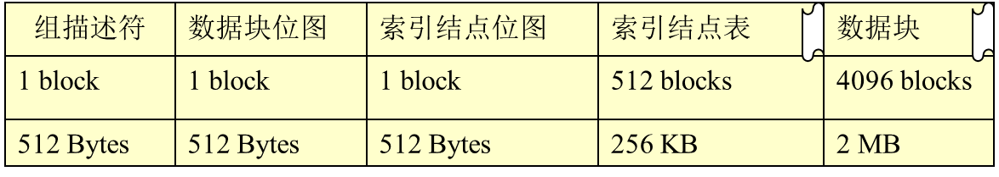

* 整个模拟文件系统所需要的“硬盘”空间为1+1+1+512+4096=4611个块。共计4611*512bytes=2,360,832字节＝2305.5KB＝2.25MB。其中，数据容量为1.99MB。最多可容纳的文件数目为4096-17=4079个。每个文件占用的数据空间最小为512字节，即一个块大小

**目录与文件**

* 与ext2相同，目录作为特殊的文件来处理。将第1个索引结点指向根目录。根目录的索引结点中直接索引域指向数据块0。
* 目录体的数据结构与ext2基本相同，唯一的区别在于索引节点号用16位来表示：

struct ext2_dir_entry {

**Type Bytes Field 释意**

__u16 2 inode; 索引节点号

__u16 2 rec_len; 目录项长度

__u8 1 name_len; 文件名长度

__u8 1 file_type; 文件类型(1:普通文件，2:目录…)

char[ ] 8*_LEN name[EXT2_NAME_LEN]; 文件名

};

其中，文件名最大长度为255字符（节）。因此，目录项的长度范围是7至261字节。

* 当文件系统在初始化时，根目录的数据块（即数据块1）将被初始化。其所包含的所有索引节点号以及目录项长度域将被置0。当文件被删除时，其所在目录项长度不变，索引节点号将被置0。
* 当新建一个文件时，程序将从目录的数据块查找索引节点号为0的目录项，并检查其长度是否够用。是，则分配给该文件，否则继续查找，直到找到长度够用，或者是长度为0（即未被使用过）的地址，为文件建立目录项。
* 当建立的是一个目录时，将其所分配到的索引结点所指向的数据块清空。并且自动写入两个特殊的目录项。一个是当前目录“.”,其索引结点即指向本身的数据块。另一个是上一级目录“..”，其索引结点指向上一级目录的数据块。例如，/root目录。其索引结点号为1。并且，第1个数据块存放着该目录的目录项。/root目录在文件系统初始化时自动生成。同时，在目录项中自动生成以下两项 ：

|  |  |  |  |  |  |  |
| --- | --- | --- | --- | --- | --- | --- |
| inode | rec_len | name_len | file_type | name | | |
| 1 | 8 | 1 | 2 | . | \0 |  |
| 1 | 9 | 2 | 2 | . | . | \0 |

**文件类型**

* 文件类型项与ext2完全一样：

文件类型号 描述

0 未知

1 普通文件

2 目录

3 字符设备

4 块设备

5 管道(Pipe)

6 套接字

7 符号指针

**模拟文件系统的操作**



* 为了实现这些操作，内存中也必须有相应的数据结构。首先，内存中应当定义一个“当前目录”的数据结构，用来存放“当前目录”的索引结点号。此外，内存中还应当有一个“文件打开表”的数据结构。包括，打开文件ID，索引结点号。两个域。文件打开表应当是一个数组，数组的元组即允许同时打开的文件个数

**“存储空间”的管理**

* 这里涉及到模拟文件系统的5个底层操作：索引结点的分配与释放、数据块的分配与释放以及数据块的寻址。
* 这些操作将采用ext2基本相同的方法实现。区别在于：Ext2中对superblock的操作将变成对组描述符的操作。此外，数据块在分配时不采取预先分配策略。查找空闲块的方法可采用从某个起始点开始线性查找。

**程序结构**

* **初始化模拟文件系统**
  + 在已有的文件系统的基础上建立一个大小为FS_SPACE=2,360,832字节(即2.25MB)的文件FS.txt，这个文件即用来模拟硬盘。以后，文件系统的所有操作，均通过读写这个文件实现。并且，完全模拟硬盘读写方式，一次读取1个块，即512字节。即使只有1个字节的修改，也通过读写一个数据块来实现。
  + 常驻内存的数据结构也被初始化。
* **文件系统级（底层）函数及其子函数**
  + 这些函数完成了所有文件系统底层的操作封装。并为上层即命令层提供服务。该层实现了所有对文件系统“硬盘”的块操作功能。例如：分配和回收索引结点与数据块，索引结点的读取与写入，数据块的读取与写入，索引结点及数据块位图的设置，组描述符的修改，多级索引的实现等。
* **命令层函数**
  + 文件系统所支持的命令及其功能在这一层实现。一共实现11个命令：dir,mkdir,rmdir,create,delete,cd,attrib, open,close,read,write。为了实现这些命令，本层使用底层所提供的服务。
* **用户接口层**
  + 主要功能是接收及识别用户命令，词法分析，提取命令及参数。组织调用命令层对应的命令实现相应功能。本层实际上是一个基于命令层基础上的shell。
  + 为了完善接口的功能，shell程序中增加了一些附加命令。这些命令无需调用文件系统级函数。这些附加命令有：quite命令退出程序，format命令重新建立文件系统。

**各层函数列表**

* **初始化文件系统** 
  + initialize_disk() /*建立文件系统*/
  + initialize_memory() /*初始化文件系统的内存数据*/
* **底层** 
  + update_group_desc() /*将内存中的组描述符更新到"硬盘".*/
  + reload_group_desc() /*载入可能已更新的组描述符*/
  + load_inode_entry() /*载入特定的索引结点*/
  + update_inode_entry() /*更新特定的索引结点*/
  + load_block_entry() /*载入特定的数据块*/
  + update_block_entry() /*更新特定的数据块*/
  + update_inode_i_block() /*根据多级索引机制更新索引结点的数据块信息域*/
  + ext2_new_inode() /*分配一个新的索引结点*/
  + ext2_alloc_block() /*分配一个新的数据块*/
  + ext2_free_inode() /*释放特定的索引结点*/
  + ext2_free_block_bitmap() /*释放特定块号的数据块位图*/
  + ext2_free_blocks() /*释放特定文件的所有数据块*/
  + search_filename() /*在当前目录中查找文件*/
  + test_fd() /*检测文件打开ID(fd)是否有效*/
* **命令层** 
  + dir() /*无参数*/
  + mkdir() /*filename*/
  + rmdir() /*filename*/
  + create() /*filename*/
  + delete_() /*filename*/
  + cd() /*filename*/
  + attrib() /*filename，rw*/
  + open() /*filename*/
  + close() /*fd*/
  + read() /*fd*/
  + write() /*fd，source*/
* **用户接口层及附加命令** 
  + shell() /*启动用户接口*/
  + format() /*重新建立文件系统,无参数*/
  + quit() /*退出shell(),无参数*/
* **常驻内存的数据结构释意** 
  + unsigned short fopen_table[16] ; /*文件打开表，最多可以同时打开16个文件*/
  + unsigned short last_alloc_inode; /*上次分配的索引结点号*/
  + unsigned short last_alloc_block; /*上次分配的数据块号*/
  + unsigned short current_dir ; /*当前目录(索引结点）*/
  + char current_path[256]; /*当前路径(字符串) */
  + struct ext2_group_desc; /*组描述符*/

#### 3.4 实验步骤

以下是自己制作文件系统的具体实现：

##### 3.4.1 EXT2文件系统结构

组描述符：

struct ext2_group_desc *//组描述符 80 字节*

{

    char bg_volume_name[16]; *//卷名*

    int bg_block_bitmap; *//保存块位图的块号*

    int bg_inode_bitmap; *//保存索引结点位图的块号*

    int bg_inode_table; *//索引结点表的起始块号*

    int bg_free_blocks_count; *//本组空闲块的个数*

    int bg_free_inodes_count; *//本组空闲索引结点的个数*

    int bg_used_dirs_count; *//本组目录的个数*

    char psw[16];

    char bg_pad[24]; *//填充(0xff)*

};

索引节点：

struct ext2_inode *//索引节点 64 字节*

{

    int i_mode; *//文件类型及访问权限                4*

    int i_blocks; *//文件的数据块个数*

    int i_size; *//大小(字节)*

    int fd;

    time_t i_atime; *//访问时间                        8*

    time_t i_ctime; *//创建时间*

    time_t i_mtime; *//修改时间*

    time_t i_dtime; *//删除时间*

    short i_block[8]; *//指向数据块的指针*

};

目录体：

struct ext2_dir_entry *//目录体 32 字节*

{

    int inode; *//索引节点号*

    int rec_len; *//目录项长度*

    int name_len; *//文件名长度*

    int file_type; *//文件类型(1:普通文件，2:目录…)*

    char name[EXT2_NAME_LEN]; *//文件名*

    char authority; *//权限 0代表读写 1代表只读 2代表只写*

};

文件系统维护的全局变量:

extern ext2_group_desc group_desc; *//组描述符*

extern ext2_inode inode;

extern ext2_dir_entry dir; *//目录体*

extern FILE *f;      . */*文件指针*/*

extern unsigned int last_allco_inode; *//上次分配的索引节点号*

extern unsigned int last_allco_block; *//上次分配的数据块号*

extern unsigned int fopen_table[16]; *//文件打开表*

文件系统所依赖的所有函数：

int getch();

int format(ext2_inode* cu);

int init_open_table();

int dir_entry_position(int dir_entry_begin, short i_block[8]);

int Open(ext2_inode *current, char *name);

int Close(ext2_inode *current);

int Read(ext2_inode *current, char *name);

int FindInode();

int FindBlock();

void DelInode(int len);

void DelBlock(int len);

int attrib(ext2_inode *current, char *name, char authority);

void add_block(ext2_inode *current, int i, int j);

int FindEntry(ext2_inode *current);

int Create(int type, ext2_inode *current, char *name);

int Write(ext2_inode *current, char *name);

void lsdir(ext2_inode *current,int mode);

int initialize(ext2_inode *cu);

int openfile(ext2_inode *current, char *name);

int closefile(ext2_inode *current, char *name);

int Password();

int login();

void exitdisplay();

int initfs(ext2_inode *cu);

void getstring(char *cs, ext2_inode node);

int Delet(int type, ext2_inode *current, char *name);

void shellloop(ext2_inode currentdir);

文件系统设置的大小、路径等等：

*#define* blocks 4611 *// 1+1+1+512+4096,总块数*

*#define* blocksiz 512 *//每块字节数*

*#define* data_begin_block 515 *//数据开始块*

*#define* dirsiz 32 *//目录体长度*

*#define* EXT2_NAME_LEN 15 *//文件名长度*

*#define* PATH "vdisk" *//文件系统*

##### 3.4.2 文件系统设计介绍

**文件类型**

设计的文件类型有两种，一种是目录，一种是文件，分别编号为1和2



**文件系统功能**

(1) dir

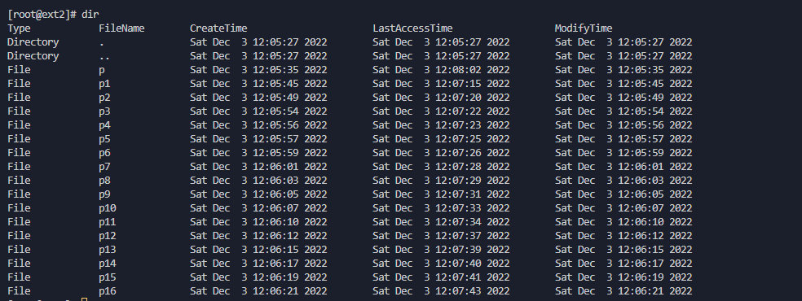

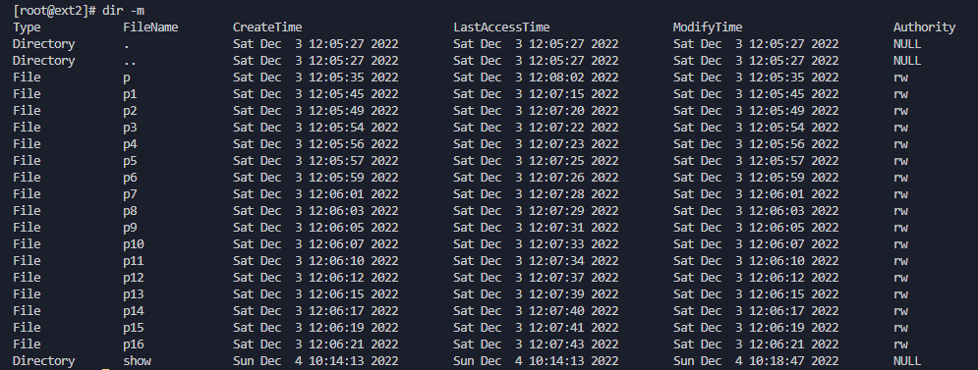

(2) mkdir

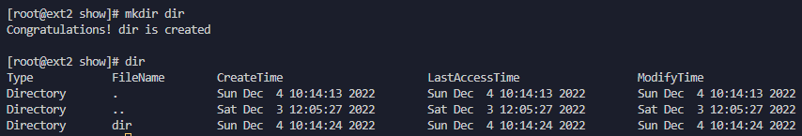

(3) rmdir

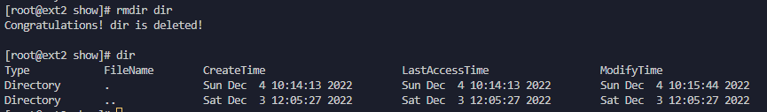

(4) create

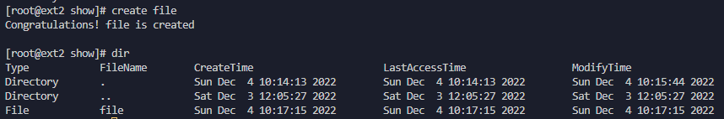

(5) delete

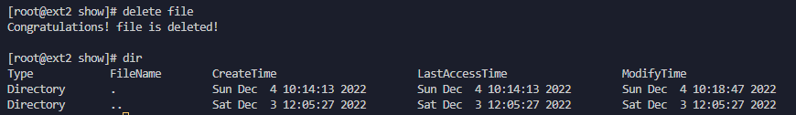

(6) cd

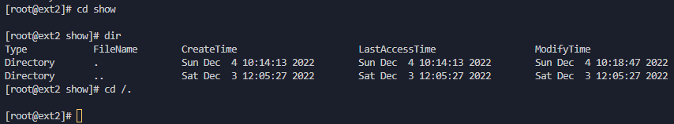

(7) attrib

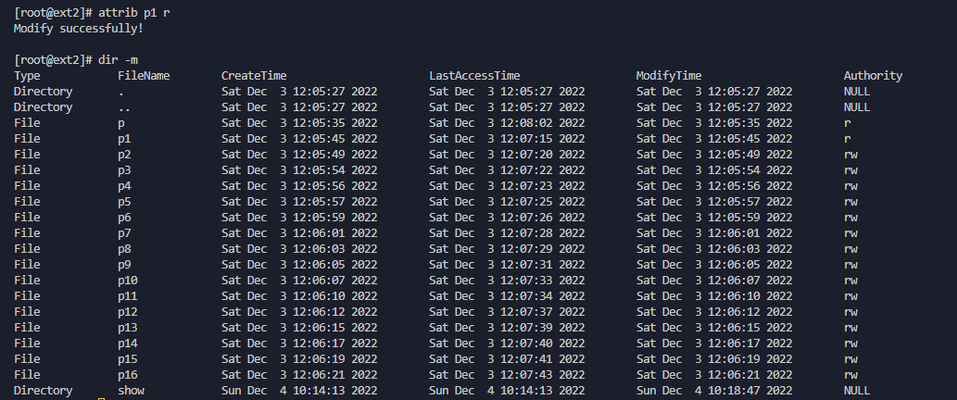

(8) open



(9) close



(10) read

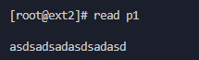

读限制

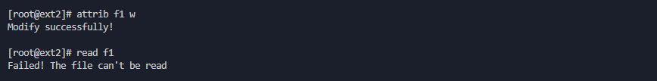

(11) write

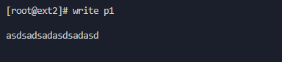

写限制

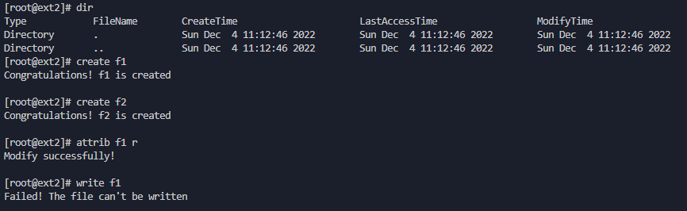

ps: 在读写命令下达时，open函数默认执行，也就是说读写进程不能超过16个

(12) login



(13) logout



(14) exit



(15) format

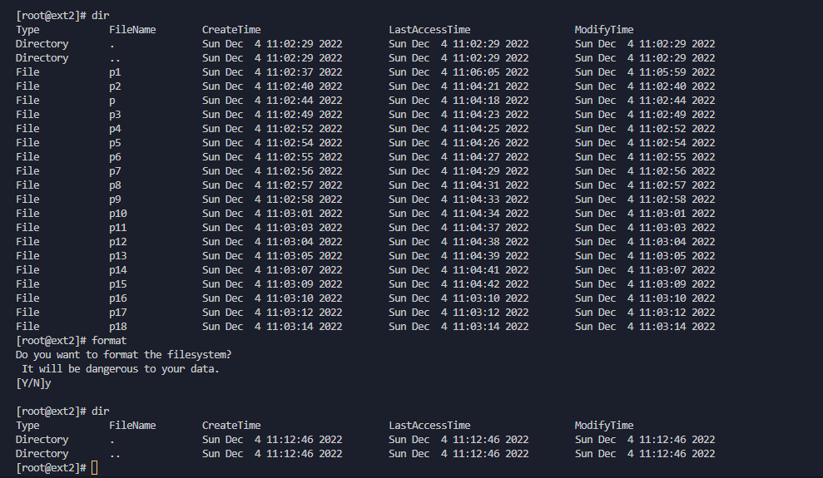

(16) password

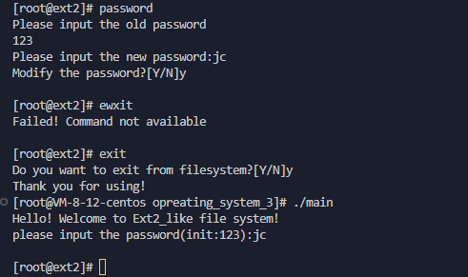

#### 3.5 程序运行初值及运行结果分析

本实验没有该项

#### 3.6 实验总结

##### 3.6.1 实验中的问题及解决过程

本实验主要遇到的问题是修改指导书中的错误，指导书中错误的地方很多，看完整个代码修改正确后，才开始进行功能扩充工作。

并且再次用到联合编译，让文件系统代码比较清晰，便于封装

对于getch（）函数中输入输出模式感到疑惑，使用了<termios.h>库来实现，通过查找csdn了解

包括其他对文件操作fseek，fread，fwrite等函数也是通过查找了解

##### 3.6.2 实验收获

学会了看千行代码的能力，学会把代码拆开封装，便于修改和阅读，对文件的操作也更加熟练

更好地学习了文件系统知识，了解了EXT2文件系统的工作机制

很大地加强了我的代码能力

##### 3.6.3 意见与建议

实验要求可以增加一个多用户的实现，在我的代码中，只要把inode稍作修改就可以实现多用户的文件系统，同时多个用户进入，各自拥有独立的文件打开表，而且用户结构体也比较好定义，只需要账户名和密码就可以进入

#### 3.7 附件

##### 3.7.1 附件1 程序

##### 3.7.1 附件2 Readme